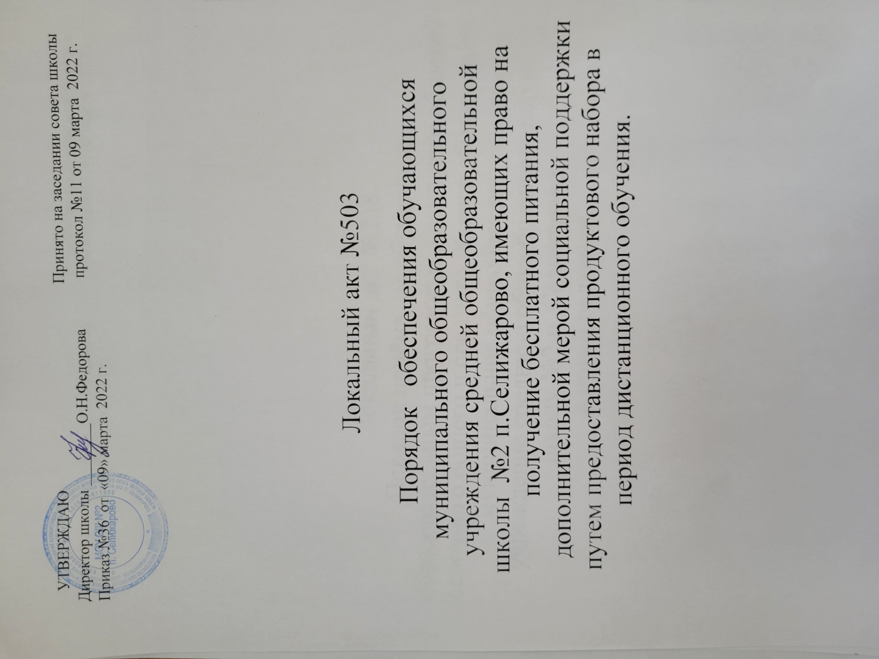

Порядок обеспечения обучающихся муниципального общеобразовательного учреждения средней общеобразовательной школы №2 п.Селижарово, имеющих право на получение бесплатного питания, дополнительной мерой социальной поддержки путем предоставления продуктового набора в период дистанционного обучения.

- Общие положения

1.1. Настоящий порядок регулирует организацию обеспечения обучающихся МОУ СШ №2 п. Селижарово, имеющих право на получение бесплатного питания, сухим пайком на период дистанционного обучения.
1.2. Настоящее положение разработано в соответствии с Федеральным законом от 29.12.2012г. № 273 «Об образовании в Российской Федерации», на основании Постановления Правительства Тверской области от 25.04.2017 N 109-пп, Порядком предоставления дополнительной меры социальной поддержки гражданам путем оплаты стоимости питания детей из малоимущих семей,обучающихся в муниципальных бюджетных (автономных) общеобразовательных организациях Тверской области с изменениями и дополнениями от: 25 октября, 7 декабря 2017 г., 18 января 2019 г.. 26 марта 2020 г. (далее- Порядок).
1.3. В случае временного приостановления посещения обучающимися общеобразовательных организаций и организации дистанционного обучения в условиях профилактики и предотвращения распространения заболеваний гриппом и острыми респираторными вирусными инфекциями, в том числе новой коронавирусной инфекцией (COVID-19) (далее– дистанционное обучение), в соответствии с постановлением Губернатора Тверской области от 17.03.2020 № 16-пг «О введении режима повышенной готовности на территории Тверской области» дополнительная мера социальной поддержки оказывается путем предоставления одному из родителей или законному представителю обучающегося (далее – заявитель, получатель) продуктового набора.
Состав продуктового набора утверждается распоряжением Правительства Тверской области.

2. Порядок выдачи сухого пайка обучающимся, имеющих право на получение бесплатного питания.

2.1. Выдача сухих пайков осуществляется взамен горячего питания, исходя из количества учебных дней в период дистанционного обучения.

2.2. Приказом по общеобразовательной организации назначаются ответственные за представление льотного/бесплатного питания в виде продуктового набора (сухого пайка) обучающимся.

2.3. Список обучающихся льготной категории для получения продуктового набора (сухого пайка) утверждается директором школы.
2.4. Заявка на получение продуктовых наборов (потребности в продуктовых наборах) оформляется общеобразовательной организацией по форме согласно приложению 4 к Порядку (далее - заявка) и направляется в Министерство социальной защиты населения Тверской области (далее - Министерство) в день принятия ею решения о дистанционном обучении.
2.5. Классные руководители информируют родителей (законных представителей) о времени и месте выдачи продуктового набора (сухого пайка).
2.6. Все работники, задействованные в выдаче сухого пайка обеспечиваются средствами индивидуальной защиты (маска, перчатки, халат).
2.7. Выдача сухого пайка производится ответственным за представление льотного/бесплатного питания и классным руководителем класса, осуществляющего дистанционное обучение, согласно утвержденным спискам и графику, заявителю, на основании паспорта гражданина Российской Федерации либо иного документа, признаваемого в соответствии с законодательством Российской Федерации документом, удостоверяющим личность,.
2.8. МОУ СШ№2 п. Селижарово в течение 5 рабочих дней со дня выдачи продуктовых наборов получателю направляет в ГБУ Тверской области отчет о предоставлении продуктовых наборов по форме согласно приложению к акту приема-передачи продуктовых наборов. Отчет о предоставлении продуктовых наборов оформляется ответственным за питание и подписывается директором школы.
2.7. Контроль выдачи сухого пайка обеспечивает директор школы.

Приложение 4
к Порядку предоставления дополнительной
меры социальной поддержки гражданам
путем оплаты стоимости питания детей
из малоимущих семей, обучающихся
в муниципальных бюджетных (казенных,
автономных) общеобразовательных
организациях Тверской области
Заявка на получение продуктовых наборов
____________________________________________________________
(наименование муниципальной бюджетной (казенной, автономной)
общеобразовательной организации Тверской области (далее - общеобразовательная организация)
__________________________________________________________
наименование муниципального образования Тверской области
N п/п | Реквизиты приказа общеобразовательной организации  о дистанционном обучении | Период  карантина | Фамилия, имя, отчество  (при наличии) обучающегося | Класс | Реквизиты договора о перечислении средств областного бюджета Тверской области в качестве оплаты стоимости питания детей из малоимущих семей, обучающихся в общеобразовательных организациях,с общеобразовательными организациями или реквизиты договора о перечислении средств областного бюджета Тверской области в качестве оплаты стоимости питания детей из малоимущих семей, обучающихся  в общеобразовательных организациях,  с муниципальными бюджетными (автономными) организациями Тверской области | Общее количество учебных дней дистанционного обучения  в соответствии  с приказом общеобразовательной организации  о дистанционном обучении
_______________________________________________
Подпись, фамилия, имя, отчество руководителя
общеобразовательной организации
М.П. (при наличии) "____" __________ 20__ г.

Приложение 5
к Порядку предоставления дополнительной
меры социальной поддержки гражданам
путем оплаты стоимости питания детей
из малоимущих семей, обучающихся
в муниципальных бюджетных (казенных,
автономных) общеобразовательных
организациях Тверской области

Акт приема-передачи продуктовых наборов
г. ___________ "___" ___________ _____ г.
___________________________________________________________________________
(наименование государственного бюджетного учреждения Тверской области)
в лице ___________________________________________________________________,
(наименование должности, фамилия, имя, отчество)
действующего на основании __________________, именуемое в дальнейшем "ГБУ",
с одной стороны и _________________________________________________________
(наименование муниципальной бюджетной (казенной, автономной)
общеобразовательной организации Тверской области
(далее - общеобразовательная организация)
в лице __________________________________________________________________,
(наименование должности, фамилия, имя, отчество)
действующего на основании ___________, именуемая в дальнейшем "Получатель",
с другой стороны, совместно именуемые "Стороны", составили настоящий акт
о нижеследующем:
В целях реализации Постановления Правительства Тверской области
от 25.04.2017 N 109-пп "О предоставлении дополнительной меры социальной
поддержки гражданам путем оплаты стоимости питания детей из малоимущих
семей, обучающихся в муниципальных бюджетных (казенных, автономных)
общеобразовательных организациях Тверской области" ГБУ передало,
а Получатель принял продуктовые наборы в количестве ___________________ шт.
Состав полученного продуктового набора соответствует/не соответствует
(нужное подчеркнуть) составу продуктового набора, утвержденного
распоряжением Правительства Тверской области об утверждении состава
продуктового набора.
При приеме продуктовых наборов обнаружены следующие недостатки:
___________________________________________________________________________
(указать при обнаружении недостатков)
Настоящий акт составлен в 2 экземплярах, имеющих равную юридическую
силу, по одному для каждой Стороны.
Неотъемлемой частью настоящего акта является отчет о предоставлении
продуктовых наборов (прилагается в 2 экземплярах на ___ л. к каждому
экземпляру настоящего акта).
Подписи Сторон:
Директор ГБУ Руководитель
общеобразовательной организации
__________________________________ ____________________________________
(подпись, фамилия, имя, отчество) (подпись, фамилия, имя, отчество)
М.П. М.П. (при наличии)
"__" _______________ 20__ г. "__" _______________ 20__ г.

Приложение
к акту приема-передачи продуктового набора
Отчет о предоставлении продуктовых наборов
____________________________________________________________
(наименование муниципальной бюджетной (казенной, автономной)
общеобразовательной организации Тверской области (далее - общеобразовательная организация)
N п/п | Общее количество учебных дней дистанционного обучения/  количество продуктовых наборов | Стоимость продуктового набора | Фамилия, имя, отчество  (при наличии) обучающегося | Класс | Фамилия, имя, отчество  (при наличии) родителя (законного представителя) обучающегося | Документ, удостоверяющий личность родителя (законного представителя) обучающегося | Подпись родителя (законного представителя) обучающегося | Дата получения
1 | 2 | 3 | 4 | 5 | 6 | 7 | 8 | 9
______________________________________________
Подпись, фамилия, имя, отчество руководителя

